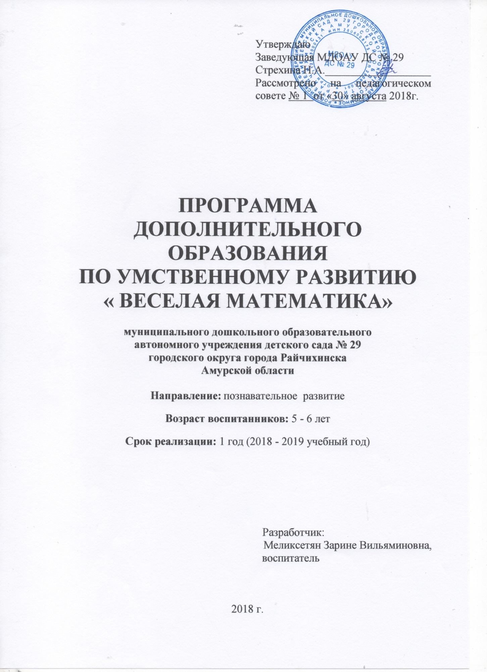
СОДЕРЖАНИЕ

1. Пояснительная записка (направленность, новизна, актуальность, педагогическая целесообразность)________________________________2 стр.

2. Цель и задачи_______________________________________________ 3 стр.

3. Принципы построения программы_____________________________ 5 стр.

4. Расписание и формы занятий __________________________________5 стр.

5. Целевые орентиры___________________________________________6 стр.

6. Результаты обучения _________________________________________7 стр.

7. Учебно-тематический план ___________________________________ 8 стр.

8. Календарно-тематический план ______________________________ 9 стр.

9. Работа с родителями________________________________________ 12 стр.

10. Список литературы ________________________________________13 стр.

11.Приложения

Пояснительная записка (направленность, новизна, актуальность, педагогическая целесообразность)
Детский сад – первая и очень ответственная ступень общей системы образования. Перед воспитателями детских садов стоит задача – совершенствовать весь воспитательно - образовательный процесс и улучшить подготовку детей к школьному обучению.
Сегодня все чаще говорится о необходимости развития интеллектуальных способностей старших дошкольников. Это вызвано целым рядом причин: повышением требований в подготовке детей к школе (в связи изменением программы начального образования), обилием информации, получаемой ребенком, повышением внимания к компьютерным технологиям, желанием сделать процесс обучения более интенсивным. Поэтому работа по развитию интеллектуальных способностей детей в детском саду должна пронизывать все сферы жизни и совместной деятельности воспитанников и педагогов. Особую ценность наряду с интеллектуальным развитием сегодня приобретает развитие любознательности дошкольника как основы познавательной активности, которая позволяет наилучшим образом усваивать новые знания.
Математическое развитие ребенка – это не только умение считать и решать задачи, это также и развитие способности видеть в окружающем мире отношения, зависимости, умения оперировать предметами, знаками и символами. Развивать эти способности – наша задача. Математическое развитие является длительным и трудоемким процессом для дошкольников, так как формирование логического мышления требует обобщенных знаний об общих и существенных признаках предметов и явлений действительности.
Актуальность выбранной темы продиктована современной действительностью. Наши дети растут в эпоху информации, компьютеров, мобильной связи, интернета. И для того чтобы они стали успешными и умело ориентировались в постоянно растущем потоке информации, нужно научить их легко и быстро воспринимать информацию, анализировать, применять ее, находить неординарные решения.
Учитывая современные тенденции развития образования, мы должны выпустить из детского сада любознательного, активного, принимающего заинтересованное участие в образовательном процессе ребенка, который обладает способностью решать интеллектуальные и личностные задачи, и овладевшего универсальными предпосылками учебной деятельности – умением работать по образцу, по правилу, по инструкции. При этом невозможно переоценить роль логики.
Навыки и умения, приобретенные в дошкольный период, будут служить фундаментом для получения знаний и развития способностей в школе.
Цель: создание условий для умственного развития старших дошкольников через организацию игровой деятельности.

Задачи:
- научить детей решать простейшие арифметические задачи;
- сформировать умения понять учебную задачу и выполнить её самостоятельно;
- сформировать умения планировать учебную деятельность и осуществлять самоконтроль и самооценку;
- развивать способности к саморегуляции поведения и проявлению волевых усилий для выполнения поставленных задач;
- развивать логическое мышление;
- развивать мелкую моторику и зрительно - двигательную координацию;
- воспитывать внимание, самостоятельность и интерес к познанию.

Возраст воспитанников: 5 – 6 лет.

Срок реализации: 1 учебный год

Режим занятий: занятия проводятся 1 раз в неделю, 20 минут в зависимости от возраста воспитанников во второй половине дня с 17.00 до 17.20 часов.

Год обучения | Количество занятий  в неделю | Количество занятий  в месяц | Количество занятий в год | Количество воспитанников
2018-2019 | 1 | 4 | 28 | 21

Принципы построения программы:
- деятельный подход, признающий ведущую роль развития познавательных и творческих способностей;
- преобладание логических задач, ведущих к познанию закономерностей, простых алгоритмов;
- системность, обеспечивающая организацию процесса интеллектуального развития на основе взаимодействия ведущих его компонентов (цель, содержание, средства, результаты);
- наглядность в обучении – осуществляется на восприятии наглядного материала;
- доступность – деятельность осуществляется с учетом возрастных особенностей, построенного по принципу дидактики (от простого к сложному);
- проблемность – поиск разрешения проблемных и игровых ситуаций;
- принцип интеграции – образовательная область «Познавательное развитие» интегрируется с образовательными областями: «Социально – коммуникативное развитие», «Речевое развитие», «Художественно – эстетическое развитие», «Физическое развитие»;
- развивающий и воспитательный характер обучения – повышение интереса к занятию математикой и развитию логического мышления;
- преемственность - взаимодействие педагога с семьей по вопросам математического развития ребёнка.
Расписание и формы занятий:
День недели | Время
Понедельник/пятница | 17.00-17.20

- индивидуальные занятия;
- подгрупповые занятия;
- коллективные занятия.

Целевые ориентиры:

- выкладывать из счетных палочек геометрические фигуры, символические изображения предметов;
- располагать предметы в убывающем и возрастающем порядке по величине, ширине, высоте, толщине, используя соответствующие определения;
- делить предмет на 2—4 и более частей, понимать, что часть меньше целого, а целое больше части;
- называть последовательно дни недели, месяцы;
- ориентироваться на листе бумаги, в тетради в клетку;
- определять положение предметов по отношению к другому лицу;
- решать логические задачи на сравнение, классификацию, установление последовательности событий, анализ и синтез;
- понимать задание и выполнять его самостоятельно;
- проводить самоконтроль и самооценку выполненной работы;
- самостоятельно формулировать учебные задачи

Результаты обучения по дополнительной программе

№ п/п | Ф.И.  воспитанника | Количество и счет. |  | Геометричес-кие фигу-ры |  | Величина |  | Ориен-тировка во време-ни |  | Ориентировка в пространстве |  | Логические задачи
 | Алиева Гюнай
 | Алиева Нурай
 | Борисенко Варя
 | Джарлогасов Иьля
 | Дымов Максим
 | Жаркова Рита
 | Назимова Кристина
 | Панов Богдан
 | Пинигин Глеб
 | Светлицкий Алеша
 | Снисар Даша
 | Старенькая Диана
 | Слепцов Егор
 | Чибугина Алина
 | Чуйкова Наташа
 | Чепик Степа
 | Шаровьева Вика
 | Шлык Рита
 | Шкляревич Максим
20. | Амостаева Настя
21. | Шинакова Альбина
23.

Высокий уровень -
Средний уровень -
Низкий уровень -
Выводы:
начало учебного года: __________________________________________________________________________________________________________________________________________________________________________________________
конец учебного года _________________________________________________
Учебно-тематический план
№  п/п | Тема | Кол-во часов
1 | Количество и счет | 6
2 | Геометрические фигуры | 6
3 | Величина | 4
4 | Ориентировка в пространстве | 4
5 | Ориентировка во времени | 4
6 | Задачи на логическое мышление | 4

Календарно-тематический план:

Месяц | Тема занятия | Программное содержание | Кол-во занятий
С  Е  Н  Т  Я  Б  Р  Ь | Игра «Посчитаем с гномами». | Счет в пределах десяти. Порядковые числительные. Понятия: первый, последний, сложение, вычитание. | 1
 | Конус. Игра «Волшебный мешочек». Игра «В гостях у Петрушки». | Формировать представление о конусе, умение распознавать конус в предметах окружающей обстановки. Формировать умение составлять группы предметов по общему свойству. | 1
 | Игра «Фигурки спрятались». | Развивать умение выявлять и абстрагировать свойства, умение «читать схему», закреплять навыки порядкового счета | 1
 | Игры «Состав чисел из единиц», «Путешествие на поезде». | Учить отбирать полоски нужного цвета и числового значения по словесному указанию, составлять числа из единиц, развивать глазомер. Закреплять понятия: который по счету. Учить ориентироваться в пространстве. | 1
О  К  Я  Б  Р  Ь | Решение примеров в тетради в клетку. Игра «Рассеянный художник». Игра «Сколько, какой?». | Развитие наблюдательности и счета пределах десяти. Порядковые числительные. Понятия: первый, последний, сложение, вычитание. | 1
 | Призма и пирамида. Игра «Найди фигуру». Игра «Волшебный мешочек». | Формировать представление о призме и пирамиде на основе сравнения с цилиндром и конусом. Формировать умение находить в окружающей обстановке предметы призмы и пирамиды. | 1
 | Игра «Архитекторы». | Учить выбирать необходимый строительный материал, учить строить объекты детской площадки. | 1
 | Игра «Как узнать номера домов?», «Как разговаривают числа?». | Учить составлять число из двух меньших. Учить оперировать числовыми значениями цветных полосок. Познакомить с понятиями: больше, меньше, со знаками <, >. | 1
Н  О  Я  Б  Р  Ь | Решение примеров в тетради в клетку. Игра «Художник». Игра «Какой по счету?». | Развитие наблюдательности и счет до шести. Порядковые числительные. Понятия: первый, последний, сложение, вычитание. | 1
 | Игра-головоломка «Пифагор». | Закреплять умения составлять фигуры из частей. | 1
 | Игра «измерь дорожки шагами», «О чем говорят числа?». | Учить определять значение цветных палочек. Учить устанавливать логические связи и закономерности. Развивать зрительный глазомер. | 1
 | Игра «Украсим елку бусами». | Развивать способности к логическим действиям и операциям, умение декодировать (расшифровывать) информацию, изображенную на карточке, умение действовать последовательно. | 1
Д  Е  К  А  Б  Р  Ь | Игра «Сравни и заполни». | Умение осуществлять зрительно мысленный анализ способа расположения фигур, закрепление представлений о геометрических фигурах. | 1
 | Цилиндр. Игра «Паспортный стол». | Формировать представление о цилиндре, умение распознавать цилиндр в предметах окружающей обстановки. | 1
 | Игра «Логические кубики» | Закреплять умение задавать вопросы, выделять свойства | 1
 | Игра «Узнай длину ленты» | Учить: понимать количественные отношения между числами первого десятка, находить связь между длиной предмета, размером мерки и результатами измерения, устанавливать логические связи измерения. | 1
М  А  Р  Т | Игра «Логические кубики» | Закреплять умение задавать вопросы, выделять свойства | 1
 | Математические задачки | Закрепить навыки ориентировки в пространстве (справа, слева); количественного и порядкового счета, сложения и вычитания в пределах 10. | 1
 | Игра «Архитекторы» | Учить выбирать необходимый строительный материал, учить строить объекты детской площадки. | 1
 | Игра «Как узнать номера домов?», «Как разговаривают числа?» | Учить составлять число из двух меньших. Учить оперировать числовыми значениями цветных полосок. Познакомить с понятиями: больше, меньше, со знаками <, >. | 1
А  П  Р  Е  Л  Ь | Математические задачки | Закрепить навыки ориентировки в пространстве (справа, слева); количественного и порядкового счета, сложения и вычитания в пределах 10. Развивать логическое мышление | 1
 | Игра «В стране геометрических фигур». Игра «Найди фигуру». | Познакомить с понятием таблицы (строка, столбец), учить пользоваться простейшими таблицами. Закреплять представления о геометрических фигурах, умение сравнивать фигуры по свойствам и находить закономерность в их расположении. | 1
 | Логическая задача на цветовую последователь-ность. | Учить решать логические задачи на основе зрительного восприятия. Учить понимать предложенную задачу и решать ее самостоятельно. | 1
 | Игра «Построй предметы». | Развивать способности к логическим действиям и операциям, умение декодировать (расшифровывать) информацию, изображенную на карточке, умение действовать последовательно. | 1
М  А  Й | Игра «Цвет и число», «Число и цвет». | Учить отбирать полоски нужного цвета и числового значения по словесному указанию. Развивать представления о ширине, умение подбирать палочки по размеру, развивать глазомер. | 1
 | Математические задачки в стихах. | Закрепить навыки ориентировки в пространстве (справа, слева); количественного и порядкового счета, сложения и вычитания в пределах 10. | 1
 | Игра «Раздели фигуры». | Развивать умение выявлять и абстрагировать свойства, рассуждать, аргументировать свой выбор. | 1
 | Математический КВН. | Закрепить и обобщать навыки, полученные в течении учебного года. | 1
ИТОГО: |  |  | 28

Календарно-тематический план работы с родителями:

№ п/п | Тема | Сроки выполнения
1 | Анкетирование семьи  «Есть ли у вашего ребёнка математические способности?» | Сентябрь
2 | Консультация «Что должны знать и уметь наши дети» | Октябрь
3 | Информация в уголке для родителей  «Что такое величина?» | Ноябрь
4 | Консультация  «Математика в жизни ребёнка» | Декабрь
5 | Круглый стол  «Как учить детей счёту?» | Март
6 | Викторина по математике  «Проверяем знания по ориентировки во времени» | Апрель
7 | Стенд в уголке для родителей  «Наши успехи по математике». | Май

Список литературы:

1.Колесникова Е.В. Программа «Математические ступеньки» Творческий центр, - М2007г.
2.Белошистая А. Как обучить дошкольников решению задач // Дошкольное воспитание №8 с. 101 2008г.
3.Белошистая А. Дошкольный возраст: формирование и развитие математических способностей // Дошкольное воспитание №2 с. 74 2000г.
4.Зак А.З. Развитие интеллектуальных способностей у детей 6-7 лет, - М., 2006г.
5.Колягин Ю.М. Учись решать задачи, - М., 2007г.
6.Мисуна С. Развиваем логическое мышление // Дошкольное воспитание №12 с. 21 2005г.
7.Мисуна С. Развиваем логическое мышление // Дошкольное воспитание №8 с. 48 2005г.
8.Носова В.А., Непомнящая Р.Л. Логика и математика для дошкольников, - «Детство-пресс» 2007г.
9.Овчинникова Е. О совершенствовании элементарных математических представлений // Дошкольное воспитание №8 с. 42 2005г.
10.Петерсон Л.Г., Холина Н.П. Раз-ступенька, два – ступенька, - М., 2004г.
11.Петерсон Л.Г., Кочемасова Е.Е. Игралочка, - М., 2004г.
Смоленцева А.А., Суворова О.В. Математика в проблемных ситуациях для маленьких детей, - «Детство-пресс» 2010г.

